**TRƯỜNG THCS VĨNH BÌNH NAM 1**

**PHỤ LỤC MỘT SỐ HÌNH ẢNH HỌC SINH HỨNG THÚ HỌC TẬP, TỔ CHỨC LÀM VIỆC CÁ NHÂN, THEO CẶP, NHÓM TRONG CÁC TIẾT HỌC**

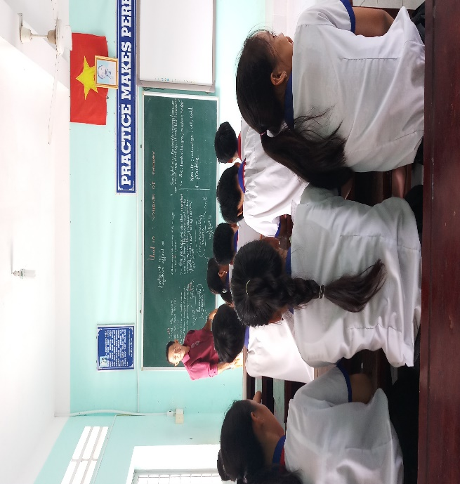

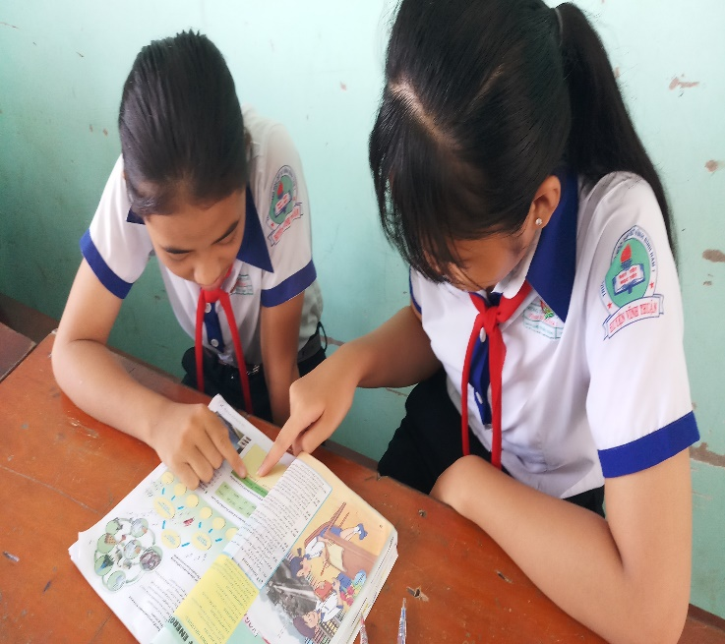

**Học sinh thảo luận cặp đôi**

**Giáo viên giảng bài môn Tiếng Anh**

**(hệ 10 năm)**

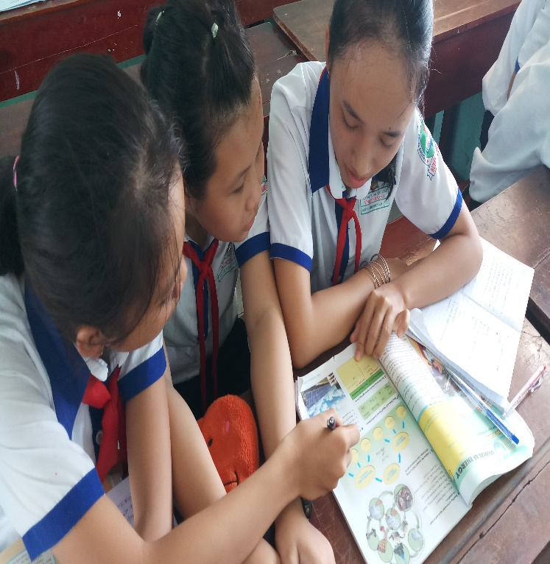

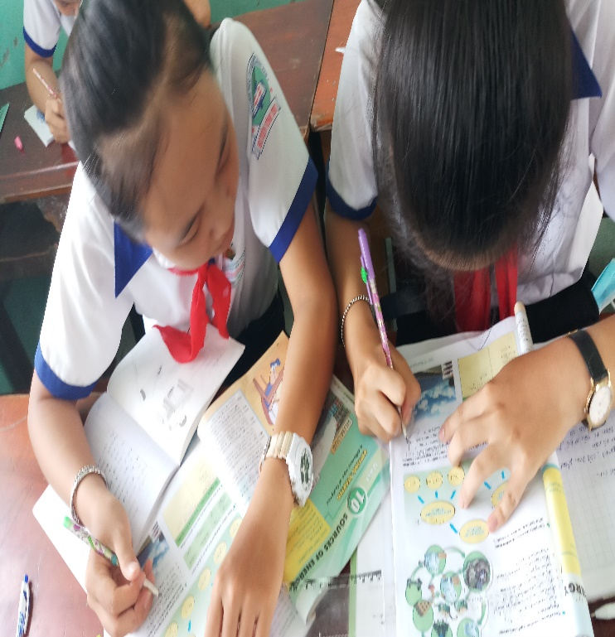

**Học sinh ghi lại kết quả thảo luận**

**Học sinh thực hành nhóm**

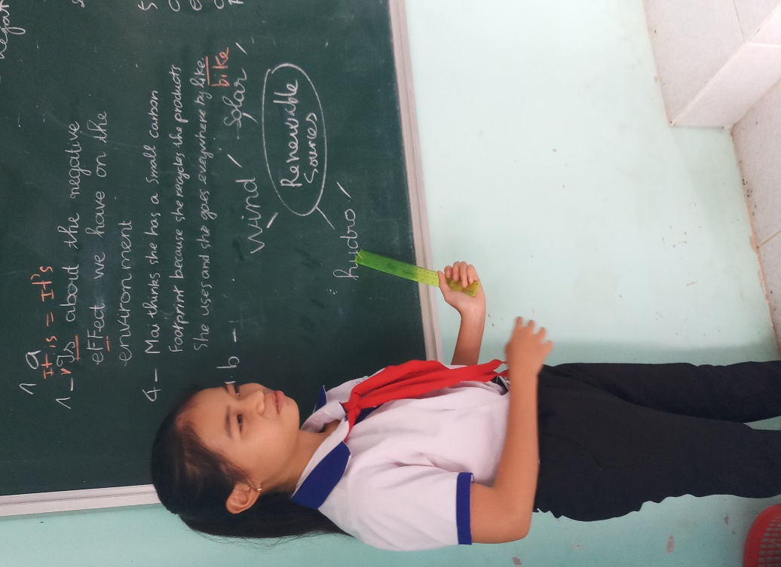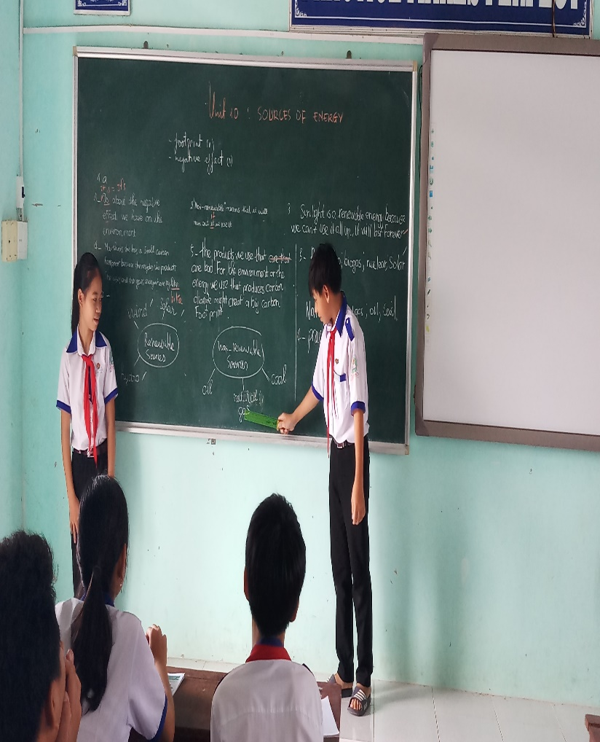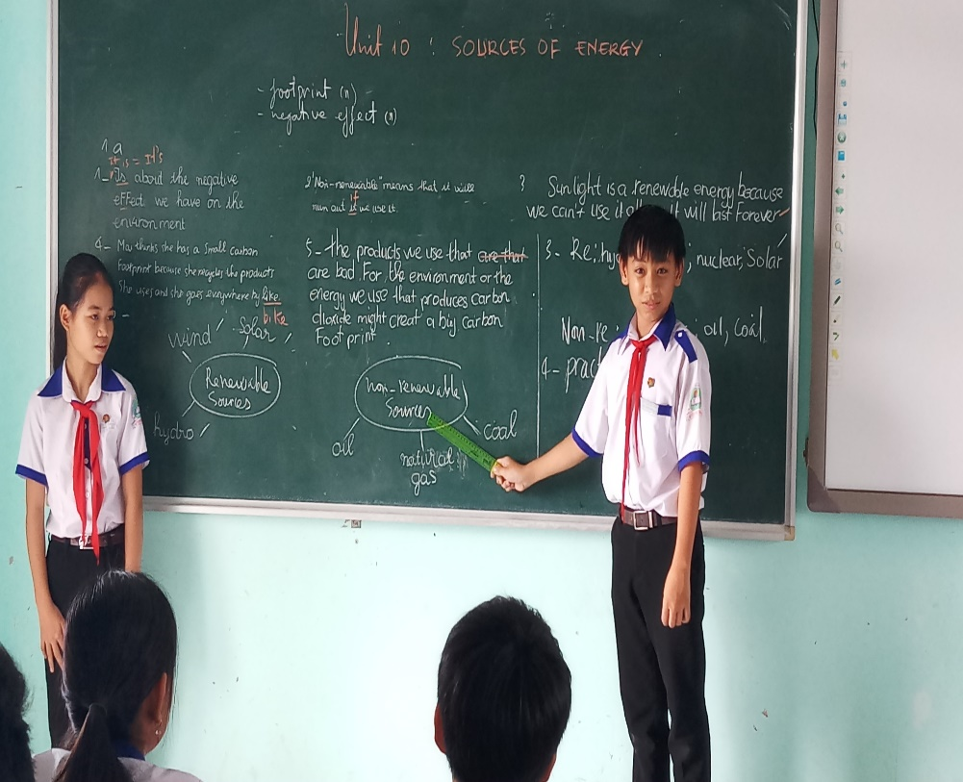

**Học sinh báo cáo kết quả**

**trước lớp**

**Học sinh nam đặt câu hỏi tranh luận với học sinh nữ**

**Học sinh mời phản biện và thống nhất kết quả**

**hoạt động**

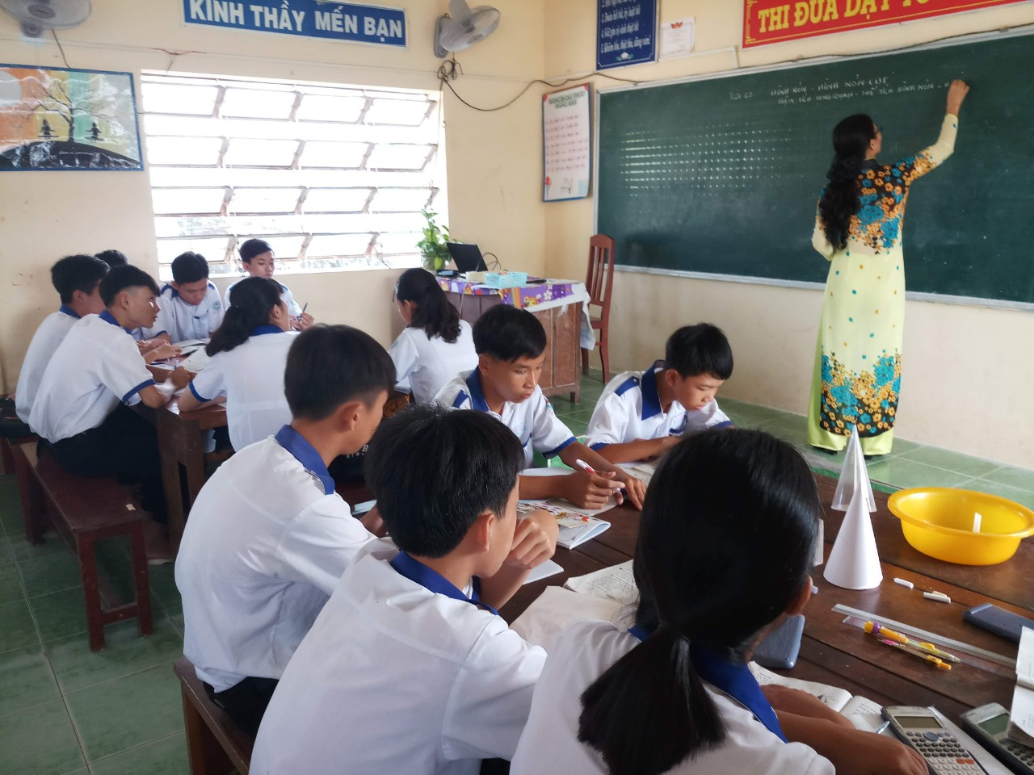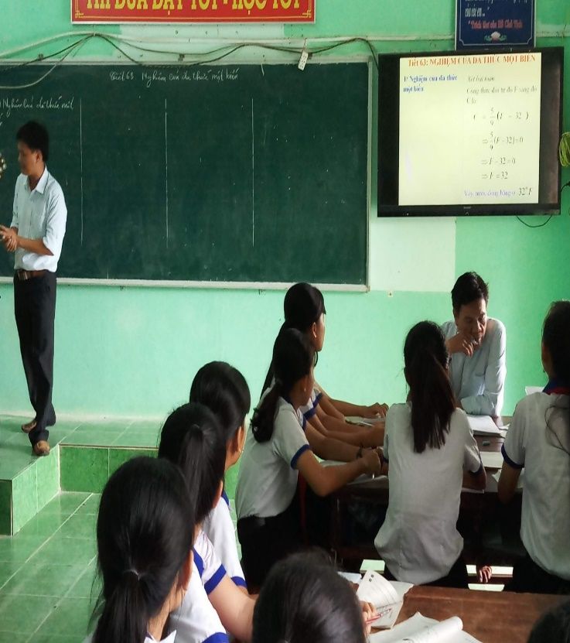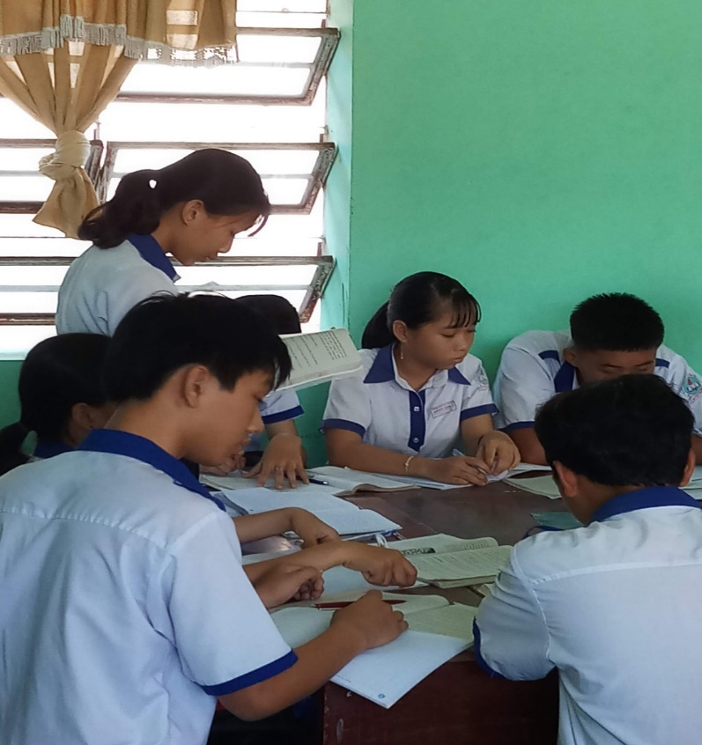

**Giáo viên dạy Toán ghi tiêu đề nội dung bài học mới lên bảng và chia lớp thành nhiều nhóm học tập**

**Học sinh thực hiện nhiệm vụ giáo viên giao**

**Học sinh thảo luận với giáo viên dự giờ**

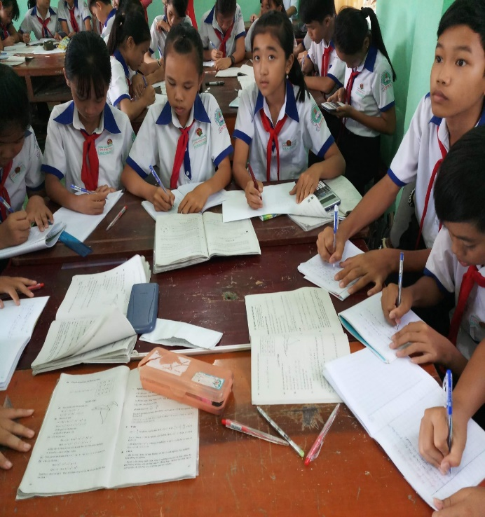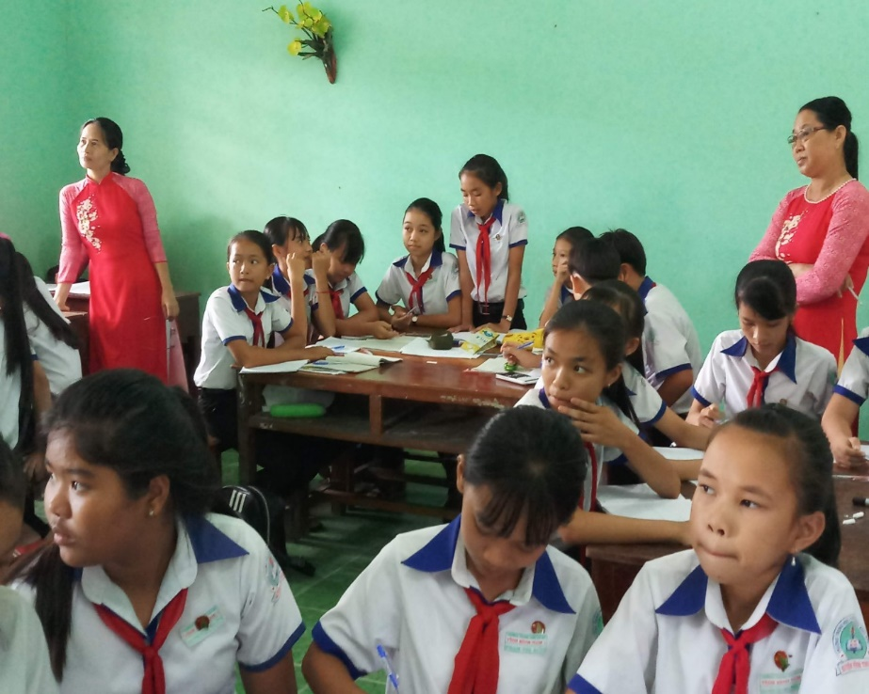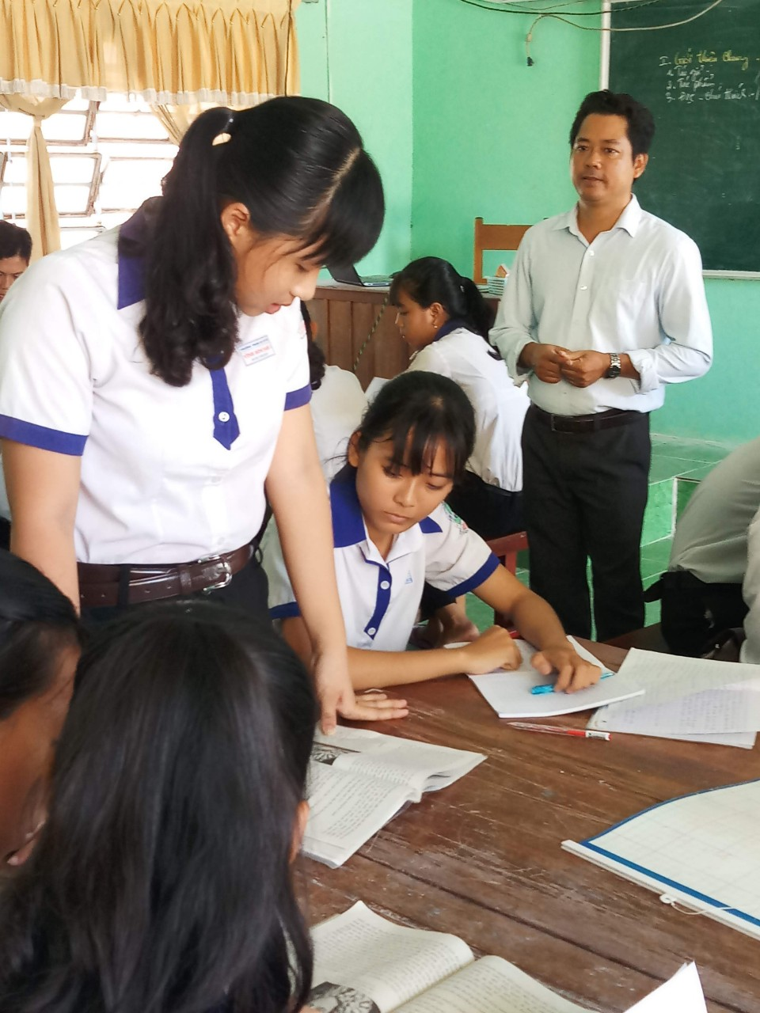

**Lãnh đạo nhà trường (người đeo kính) và giáo viên dạy theo dõi phần trình bày kết quả của học sinh**

**Học sinh theo dõi báo cáo kết quả và ghi chú lại**

**Học sinh trả lời vấn đề giáo viên đặt ra**

**môn Ngữ Văn 9**

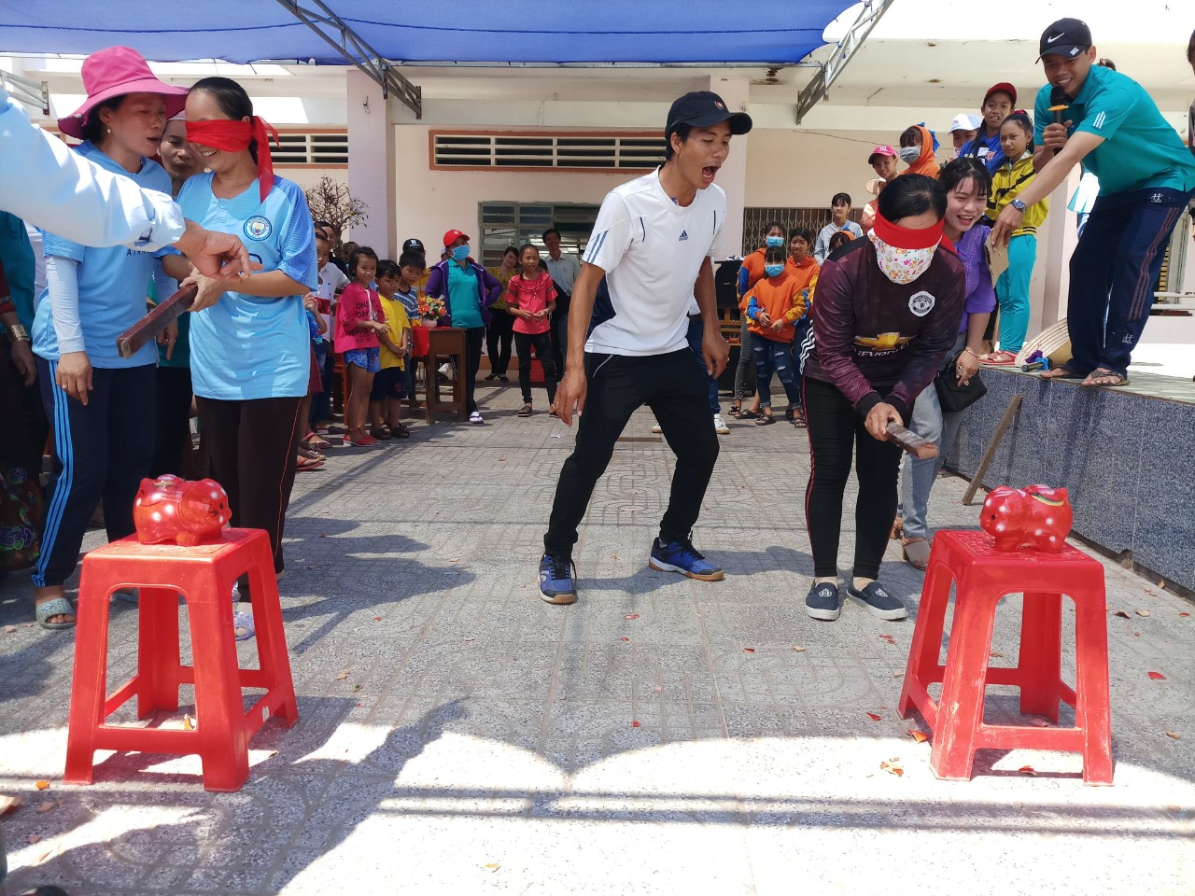

**Hoạt động giao lưu trò chơi dân gian giữa 02 đơn vị: THCS Vĩnh Bình Nam 1 với đơn vị trường Tiểu học Vĩnh Bình Nam 4**

**Tên trò chơi: Đập Heo đất**